**Trabajo N°3 Bases de Datos 2**

*Darwin Herrera Melina Muñoz*

**PUNTO 1**

Los atributos de las tablas deben de ser ingresados separados por comas; el orden de poner los atributos es:  
*clavePrimaria, claveForanea (En caso de requerirse), demás atributos…*

Las consultas se deben separar por “;” en caso de realizar más de una consulta en los campos especificados. Los atributos de las tablas, los nombres de los atributos deben ser distintos entre todas las tablas, los atributos también deben ser distintos de los nombres de las tablas.

Dentro de las consultas se pueden extraer los atributos:

* Selección de varias tablas
* Uso de los atributos en la sección where.

No son validas las consultas tipo ***SELECT * FROM...***

Para desarrollar el punto se hizo uso de formularios para recibir la información; internamente en Java se hacen el uso de estructuras de datos integradas en la librería java.util.*, Estas estructuras tienen comportamiento de conjuntos y contienen métodos que facilitan las operaciones de conjuntos, lo cual facilito implementar las formulas empleadas en el paper.

Para el ingreso de los datos se hizo una “limpieza” de datos usando regex para quitar los espacios en blanco y no se encontrarán problemas a la hora de comparar cadenas de texto.

**PUNTO 2**

Primero creamos las tablas como lo muestra la siguiente imagen:

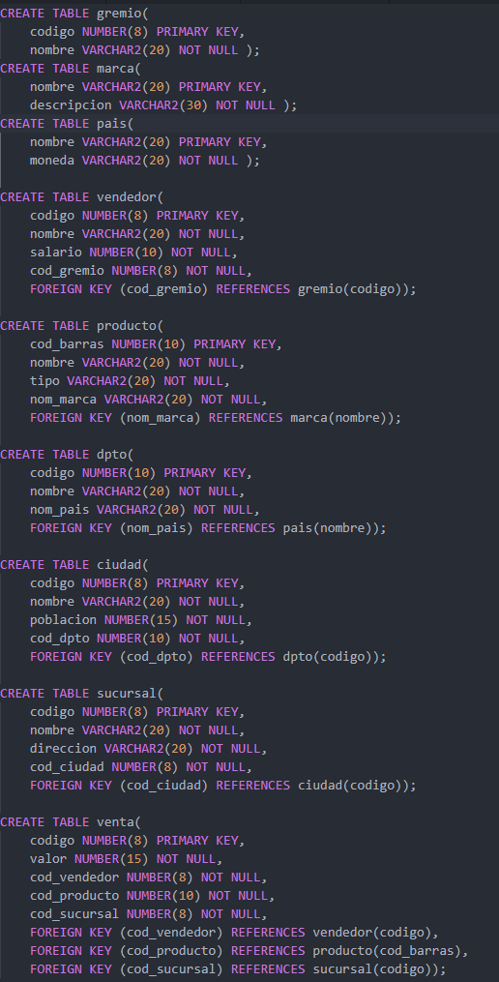

Después procedemos a crear las consultas como lo muestra la siguiente imagen

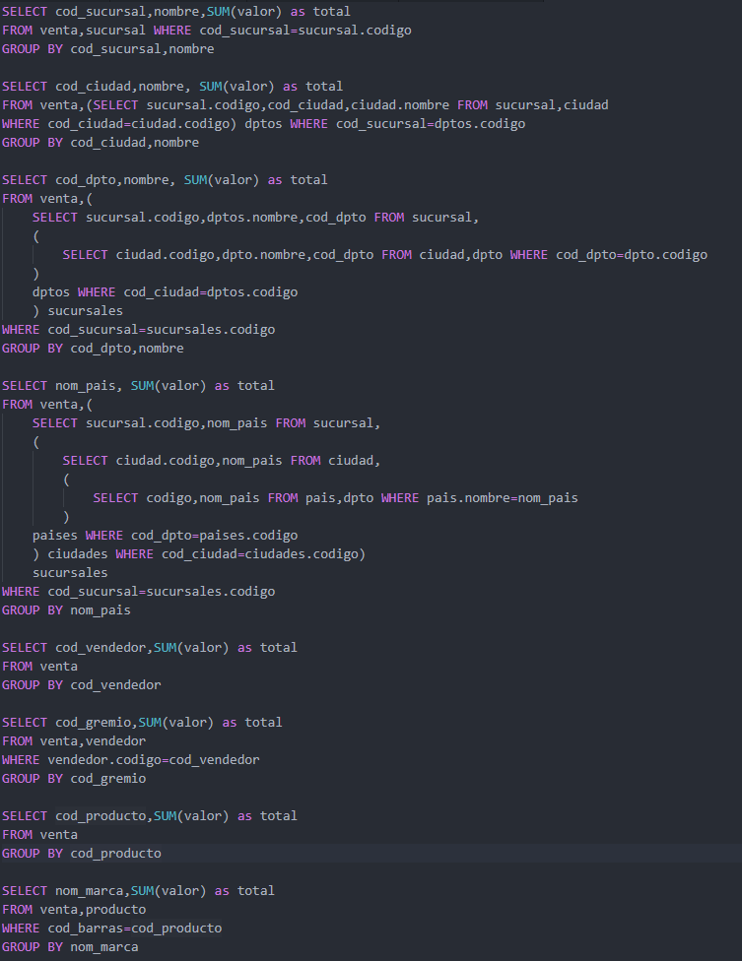

Teniendo las consultas listas lo que implementamos en java es las consultas y con la información que extraemos la subimos a Mongo para después ser consultada y mostrada con el botón de “visualizar”.

Para sacar la info que sacan las consultas lo que debemos de hacer es usar el mismo driver usado en el trabajo 2 y conectarnos a la maquina local del equipo.